在vue-cli中引入外部js，css与传统的开发有些不一样，在webpack中，所有的资源都会被当做模块来进行解析。举栗子如下：

先看目录结构：

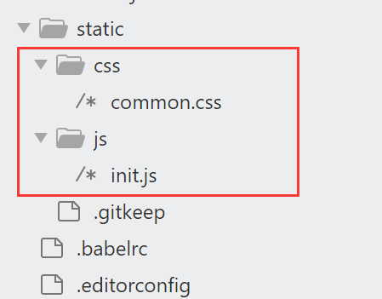

我们需要引入的资源是css文件夹下的common.css和js文件夹下的init.js，再来看一下两个文件的内容，（为方便举栗，内容极其简单，重点是引入）

common.css：（简单给span设置了一下样式，后期我们会看到这个样式生效）

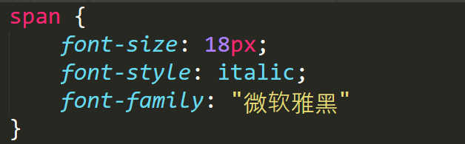

init.js：（这个更简单，输出a和b两个函数，并对外暴露接口）

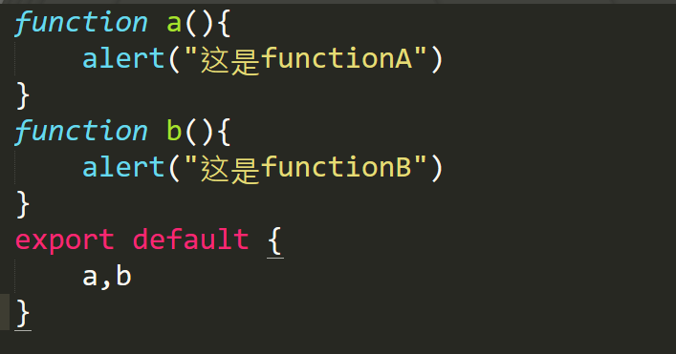

接下来，我们在test.js这个文件中导入css文件和js文件（不要诧异，在webpack的世界里，一切皆模块）

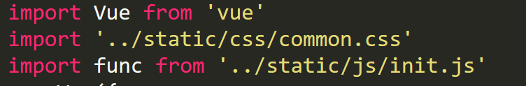

其中css直接写路径就可以了，当然也可以写成import a from ‘a.js’的形式，但在使用时，样式的class就不能直接写了，而要写成对象的形式，举个栗子：inport a from a.css，假设a.css中有个类名叫b，那么我们要在html中这样写：<div class="a.b"></div>也就是说css的类名会变成对象的key值。

言归正传，js的引入就是很常规的引入。

引入后这样使用：

css不多说了，直接类名就可以，js要注意写成func.a的形式，当然func是随便写的，你起什么名字都可以。

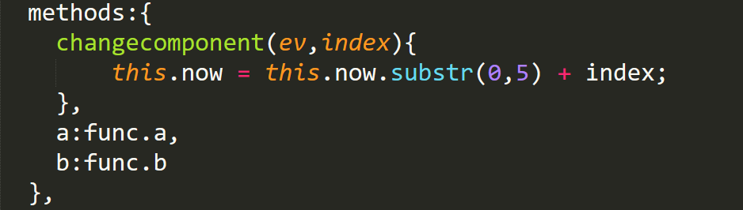

今天就到这里，到此为止，你已经可以利用这几篇文章搭建自己的vue-cli小程序了，可以是单页面应用，也可以是多入口页面。学习的过程是痛苦的，但成果也是很甜的，希望大家坚持下去。